Приложение 1

В весенне-летний период, который каждый человек в любом возрасте ждет с большой радостью и надеждой предстоящий отпуск, планирует проведение отдыха на природе в выходные и праздничные дни, а также провести определенную работу на своих приусадебных участках, дачах, в садовых домиках. К сожалению, некоторые забывают, что после таяния снега и ухода талой воды резко возрастает пожароопасная обстановка. Беспечное, неосторожное обращение с огнем при сжигании сухой травы, мусора на территории дач, садовых домиков зачастую оборачивается бедой – это почти 50% всех пожаров происходящих ежегодно именно по этой причине.

Поэтому чтобы не случилось беды необходимо соблюдать правила пожарной безопасности:
- не допускается разводить костры и выбрасывать не затушенный уголь и золу вблизи строений.
- хранить легковоспламеняющиеся и горючие жидкости, а также горючие материалы, старую мебель, хозяйственные и другие вещи на чердаках,
- производить электро и газосварочные работы без предварительной очистки места сварки от горючих материалов и без обеспечения места проведения огневых работ первичными средствами пожаротушения;
- курить и пользоваться открытым огнем в сараях и на чердаках, а также в других местах, где хранятся горючие материалы.
- оставлять без присмотра топящиеся печи, а также поручать надзор за ними малолетним детям; - располагать топливо, другие горючие материалы и вещества на предтопочном листе;
- применять для розжига печей бензин, керосин, дизельное топливо и другие ЛВЖ и ГЖ;
Пожар – не стихия, а следствие беспечности людей!
Внимание! В пожароопасный период воздержитесь от выезда на природу в лесные массивы! Если вы все-таки оказались в лесу, соблюдайте следующие правила:
В пожароопасный период в лесу категорически запрещается:
- разводить костры, использовать мангалы, другие приспособления для приготовления пищи;
- курить, бросать горящие спички, окурки, вытряхивать из курительных трубок горячую золу;
- стрелять из оружия, использовать пиротехнические изделия;
- оставлять в лесу промасленный или пропитанный бензином, керосином и иными горючими веществами обтирочный материал;
- оставлять на освещенной солнцем лесной поляне бутылки, осколки стекла, другой мусор;
- выжигать траву, а также стерню на полях.
Лица, виновные в нарушении правил пожарной безопасности, в зависимости от характера нарушений и их последствий, несут дисциплинарную, административную или уголовную ответственность.
Если вы обнаружили очаги возгорания, немедленно известите противопожарную службу!

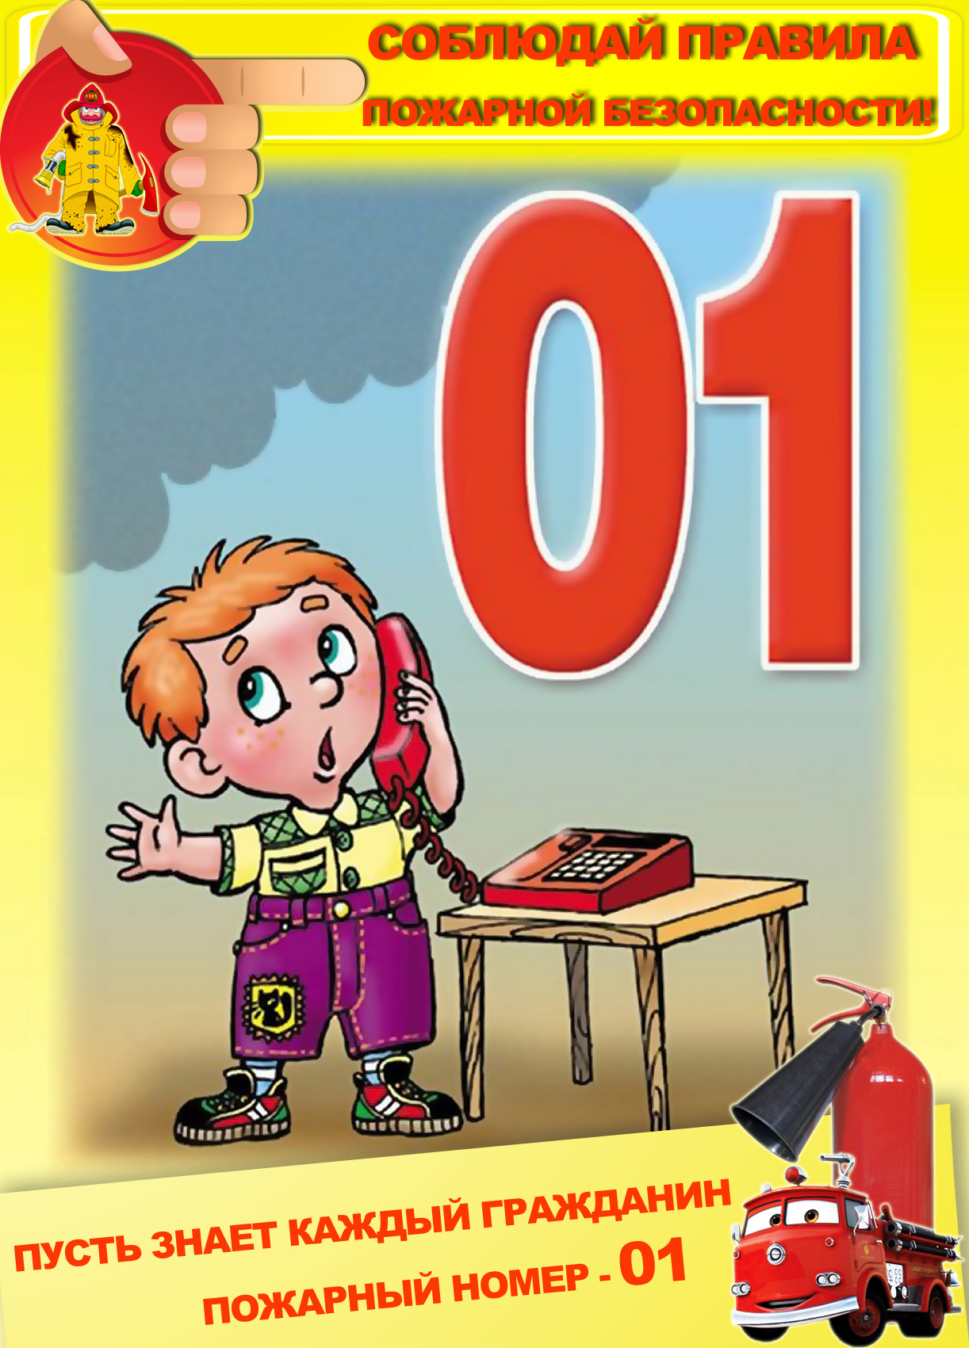

Приложение 2

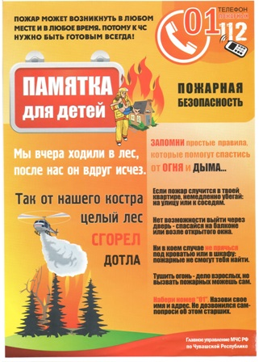

Приложение 3
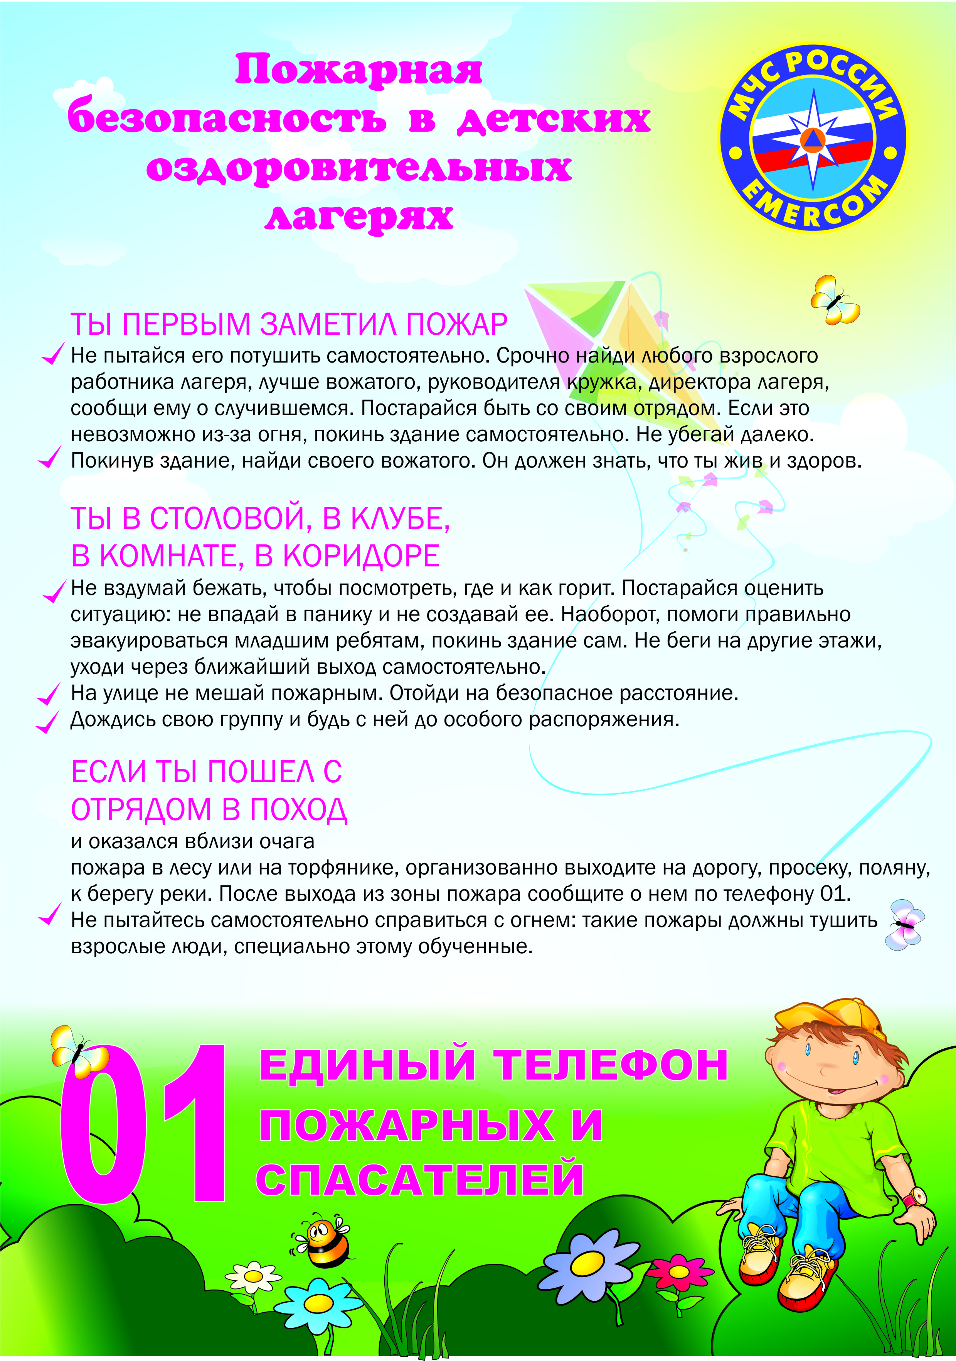

Приложение 4 